Міністерство освіти і науки України
Національний технічний університет України
«Київський політехнічний інститут імені Ігоря Сікорського»
Факультет інформатики та обчислювальної техніки
Кафедра обчислювальної техніки

Лабораторна робота №6
з дисципліни
«Дискретні структури»
на тему «Пошук найкоротшого шляху»»

Виконав: Перевірила:
студент групи ІП-95 Сергієнко А. А.
Радченко Денис Олександрович
номер залікової книжки: 9521

Київ 2020
Завдання на лабораторну роботу
1. Представити зважений ненапрямлений граф із заданими параметрами
так само, як у лабораторній роботі №5.
2. Створити скрипт для Scilab для пошуку найкоротшого шляху до кожної
вершини. Пошук виконувати з першої вершини. Якщо вона ізольована, то з
другої і так далі. При цьому в скрипті:
— встановити функцію halt у точці призначення чергової активної вершини,
— виводити зображення графа у графічному вікні перед кожною зупинкою по функції halt, виділяючи окремими кольорами тимчасові й постійні вершини.
3. Під час обходу графа побудувати до кожної вершини графанайкоротший шлях від стартової вершини.
Варіант 9521:
Вигляд графу: Коло
Кількість вершин: 12
Стартова вершина: 0
Текст програми для JavaScript:
https://github.com/sadsirko/DS/tree/master/lab4-5-6
Потрібний файл lab4-5-6.html
Основний код для лабораторної в math.js
Згенеровані матриця суміжності:
Матриця суміжності напрямленого графу:
[ 0, 0, 0, 0, 1, 0, 1, 0, 1, 1, 1, 1 ] ,
[ 1, 1, 1, 0, 0, 1, 0, 1, 0, 1, 1, 0 ] ,
[ 1, 0, 0, 1, 1, 1, 0, 0, 0, 1, 0, 1 ] ,
[ 0, 0, 0, 1, 0, 1, 0, 1, 1, 1, 1, 0 ] ,
[ 1, 0, 1, 0, 0, 0, 0, 0, 1, 0, 0, 1 ] ,
[ 0, 0, 0, 1, 1, 0, 1, 0, 0, 1, 1, 0 ] ,
[ 0, 0, 0, 0, 1, 1, 0, 1, 1, 1, 1, 1 ] ,
[ 0, 0, 0, 0, 1, 0, 0, 1, 0, 1, 0, 0 ] ,
[ 0, 0, 0, 1, 1, 1, 0, 0, 0, 0, 0, 0 ] ,
[ 0, 1, 0, 0, 0, 0, 0, 0, 1, 1, 0, 0 ] ,
[ 1, 1, 0, 1, 0, 1, 0, 0, 1, 0, 0, 0 ] ,
[ 0, 0, 0, 0, 0, 1, 1, 0, 0, 0, 0, 0 ] ] ;

Матриця вагів
38, 70, 78, 89, 16, 26, 39, 58, 52, 42, 96, 89 ] ,
[ 50, 57, 94, 30, 72, 83, 22, 71, 16, 4, 79, 27 ] ,
[ 68, 17, 46, 14, 31, 78, 53, 70, 48, 32, 58, 64 ] ,
[ 58, 97, 23, 9, 39, 19, 98, 89, 76, 92, 19, 49 ] ,
[ 75, 40, 20, 90, 44, 99, 17, 11, 16, 63, 26, 47 ] ,
[ 41, 79, 17, 89, 11, 75, 53, 68, 72, 76, 78, 11 ] ,
[ 95, 76, 100, 71, 68, 18, 20, 43, 58, 40, 33, 2 ] ,
[ 39, 50, 14, 55, 13, 40, 2, 53, 19, 19, 42, 30 ] ,
[ 95, 95, 98, 67, 71, 76, 77, 66, 52, 77, 37, 20 ] ,
[ 95, 57, 63, 54, 97, 96, 56, 35, 46, 70, 90, 59 ] ,
[ 10, 92, 12, 29, 12, 54, 58, 6, 49, 56, 73, 20 ] ,
[ 32, 50, 86, 84, 27, 24, 3, 22, 81, 66, 76, 77 ]

Матриця суміжності не напрямленого графу:
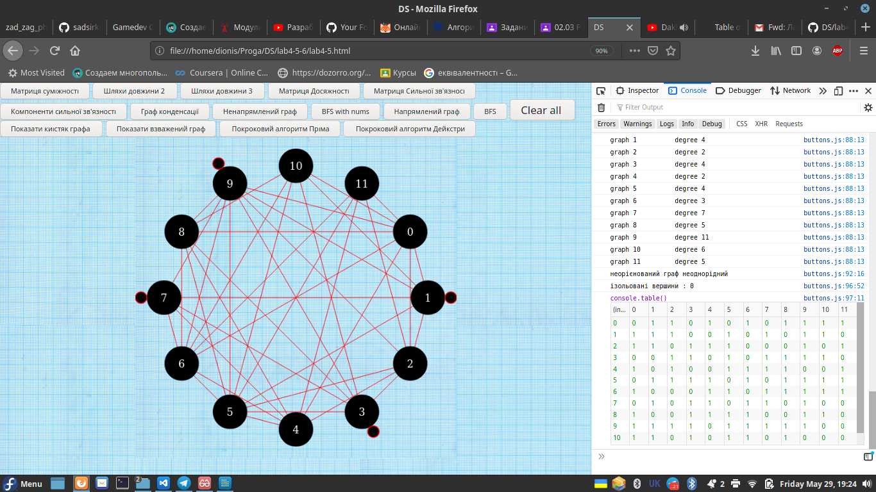

Результати виконання програми:
Перелік знайдених довжин і шляхів

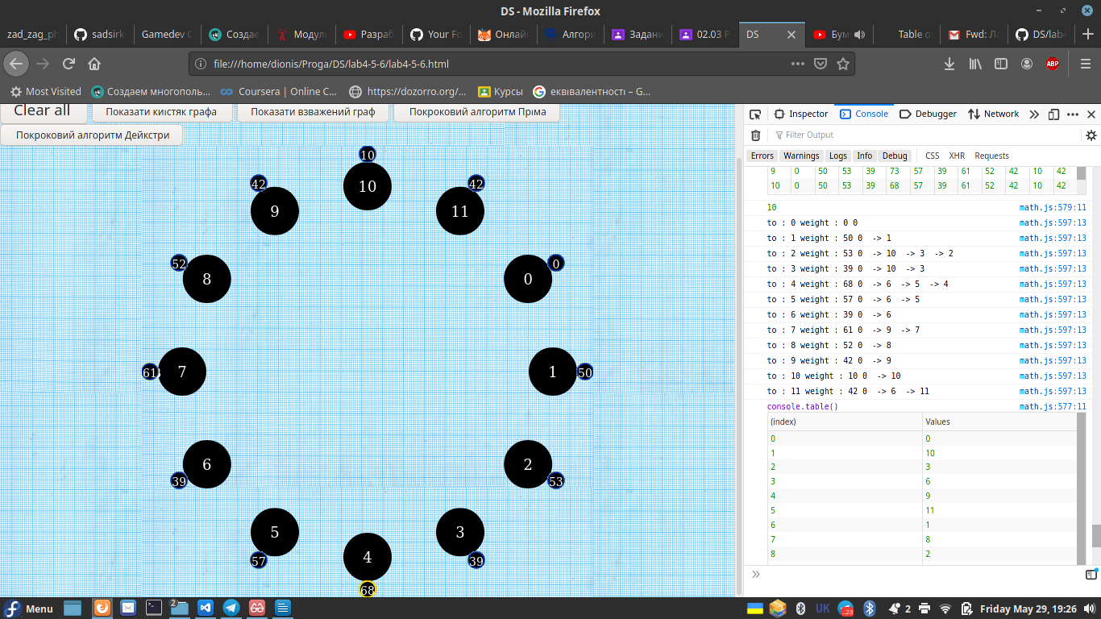

Граф:

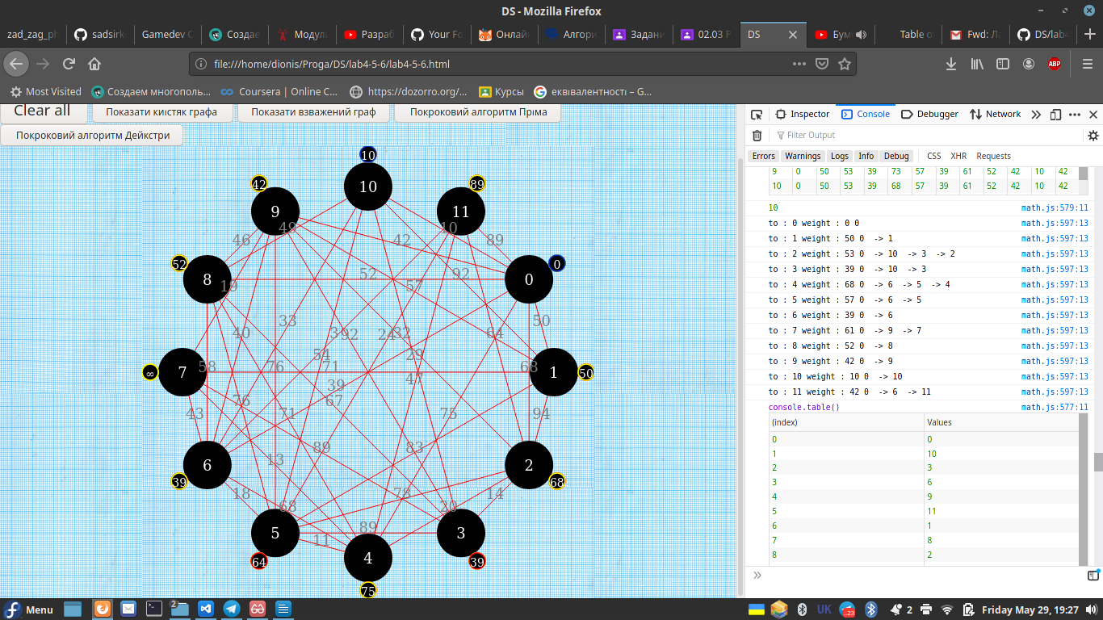

Cині — постійні
Жовті — тимчасові
Червоні — ті , що змінилися з появою останньої синьої (через цю останню синю шлях до них коротший ніж був до цього)

